Olivier VANDENBROUCQUE
19 ans
151, Chemin de Culaz
74130 MONT SAXONNEX
Port. : 07.67.47.81.75
Mail : vandenbroucque.olivier@gmail.com

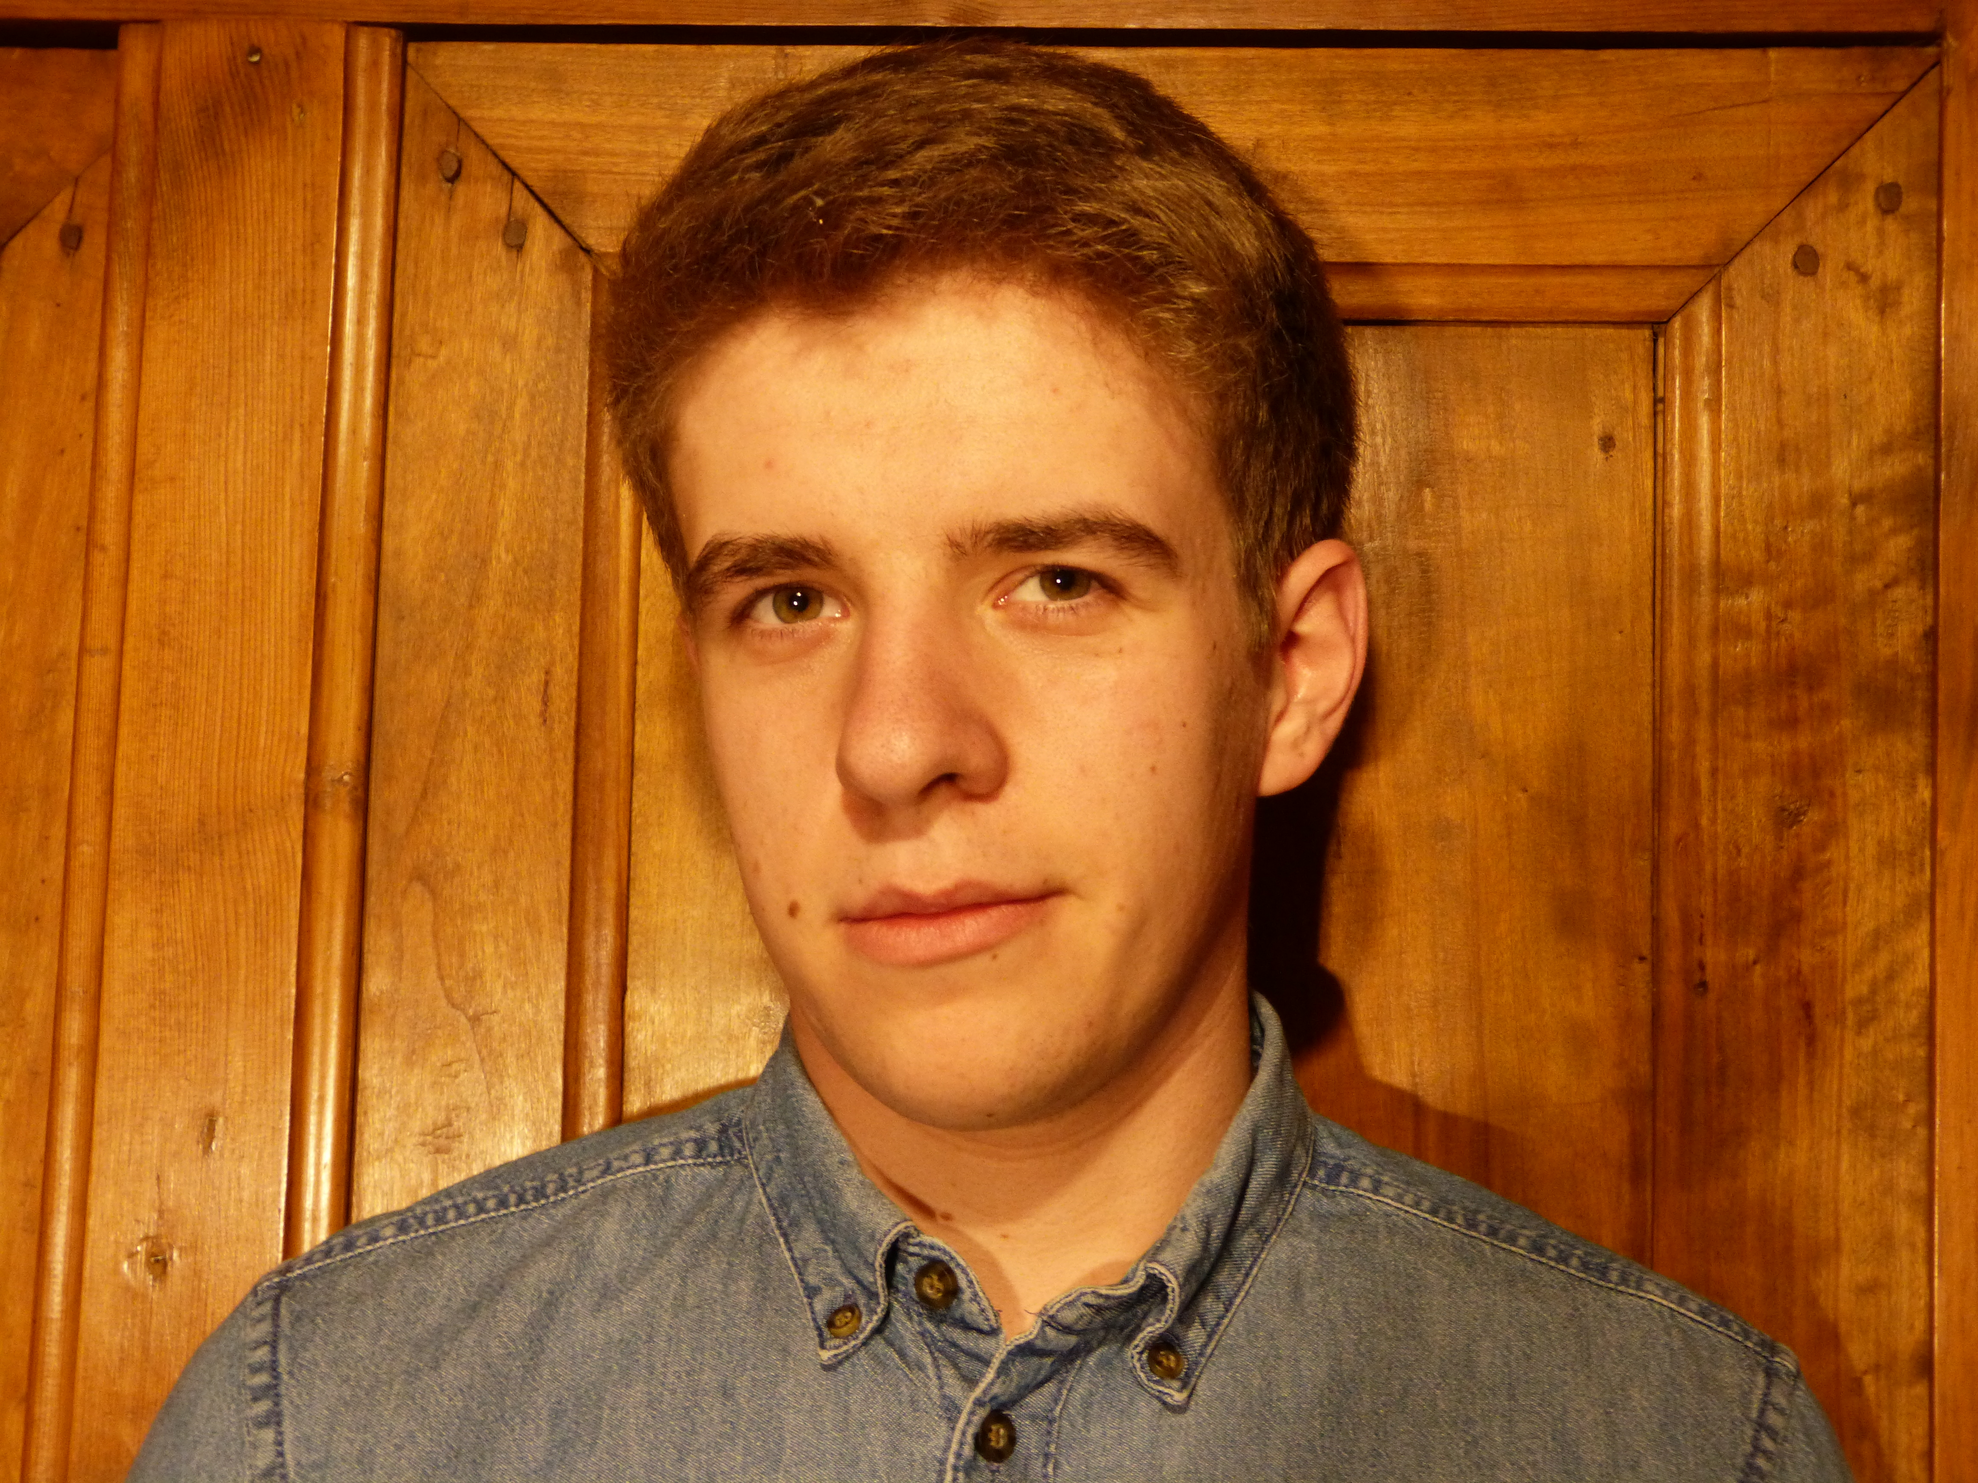

Objet : Candidature pour alternance en licence professionnelle
Lumières Intelligentes et Éclairages Durables

FORMATION

2017-2018 Deuxième année DUT GEII (génie électrique et informatique industrielle)
IUT - Université Claude-Bernard Lyon 1.
2018 Formation aux risques électriques, niveau d’habilitations : B2V ; BR ; BC
(Société R-S. REFORM)

2016 Baccalauréat scientifique Option sciences de l’ingénieur. Lycée Charles Poncet (Cluses – 74300)

COMPETENCES

- Electronique : montages avec AOP, transistors, diodes, filtres ou autres composants (condensateurs, bobines,…) Soudages (circuits imprimés).
- Electrotechnique : circuits mono/triphasés, câblages, transformateurs, moteurs, génératrices, redressement.
- Maitrise du Pack office (Word, Excel, Power Point)
- Espagnol moyen
- Anglais moyen
- Notion du codage C
EXPERIENCE

- Printemps 2018 : stage de fin d’étude chez BONTAZ CENTRE (74) construction d’un banc de test pour pompe/ électrovanne
- Eté 2017 : manutentionnaire dans un supermarché (Action - Scionzier – 74)- .
- Projet 2017/2018 : variateur de vitesse automatique pour une roue électrique.
- Projet 2017 : codage d’une caisse enregistreuse, et d’un thermomètre électronique.
- 2016 : Construction d’un bateau à effet Peltier.
- 2015 : construction d’une voiture électrique.
DIVERS

- Permis B.
- Centre d’intérêt : La nature, le sport (pratique de la course à pied, randonnées, ski), et l’informatique.
- Charger de mission au Magic BDE.

